openGauss 安全体系创新

实践课



华为技术有限公司

# 关卡一、openGauss数据安装及基本操作

openGauss数据安装及基本操作, 作业提交任务如下：

任务一：数据库状态验证

1. 查询数据库状态成功截图

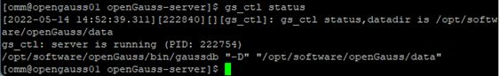

任务二：数据库服务进程验证

1. 查看数据库服务进程截图（包含数据库服务器的主机名）

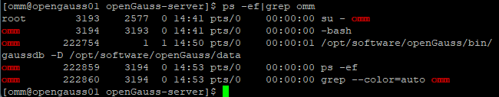

任务三：实践思考题

思考题1：为什么需要通过源码编译，安装数据库？

通过源码编译，安装数据库可以定制一些使用者需要的内容，便于后续的使用和操作。

# 关卡二、openGauss数据导入及行存列存

任务一：数据初始化验证

1. 查询supplier表的行数，并将结果进行图：

select count(*) from supplier;;

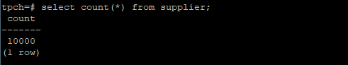

任务二：行存表与列存表执行效率对比

1. 2020年上半年litemall_orders行存表与litemall_orders_col列存表中的order_price的总和查询，并对比执行效率截图

select sum (order_price) from litemall_orders where add_date between '20200101' and '20200701';

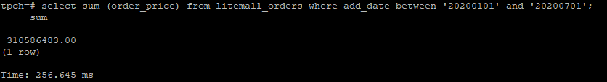

select sum (order_price) from litemall_orders_col where add_date between '20200101' and '20200701';

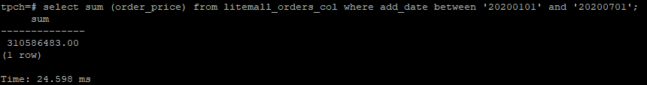

2. 2020年上半年litemall_orders行存表与litemall_orders_col列存表中的order_price的平均值查询，并对比执行效率截图

select avg (order_price) from litemall_orders where add_date between '20200101' and '20200701';

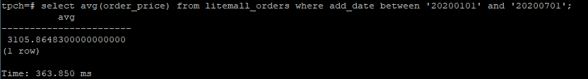

select avg (order_price) from litemall_orders_col where add_date between '20200101' and '20200701';

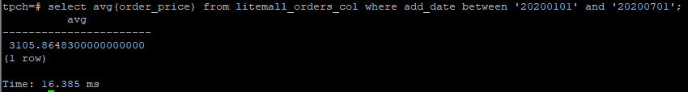

3. 查询litemall_orders行存表与litemall_orders_col列存表中order_id为6的order_price的值，并对比执行效率截图。

select order_price from litemall_orders where order_id=6;

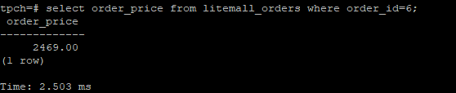

select order_price from litemall_orders_col where order_id=6;

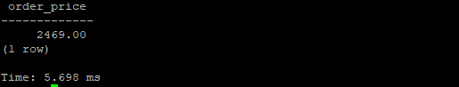

4. 将litemall_orders行存表与litemall_orders_col列存表中order_id为6的order_price修改为2468，并对比执行效率截图。

update litemall_orders set order_price=2468 where order_id=6;



update litemall_orders_col set order_price=2468 where order_id=6;



任务三：实践思考题

思考题1：

行存表与列存表在执行相同的SQL语句时，为何执行的时间不同？

行存储的写入是一次性完成，消耗的时间比列存储少，并且能够保证数据的完整性，因此在对多行数据进行读取并执行操作时时的时间较长

列存储在写入效率、保证数据完整性上都不如行存储，它的优势是在读取过程，因此再执行读取操作时的时间较短。

思考题2：

在执行哪些类型SQL时，行存表效率更高？在执行哪些类型SQL时，列存表效率更高？

1.在对众多数据对象的属性进行计算时，行存表的执行时间大于列存表。

2.通过某一数据对象的属性来查找该数据对象并对其其他属性进行操作时，行存表的执行时间小于列存表。

# 关卡三：openGauss物化视图应用

任务一：物化视图的使用

1. 创建物化视图所需要的表后，对表内容进行查询，对查询结果截图：

SELECT * FROM test_view;

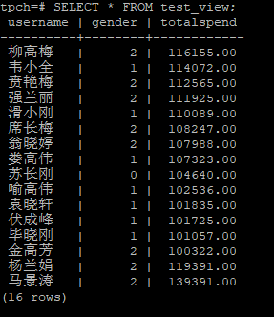

2. 使用物化视图统计人数，查询物化视图结果，将执行结果截图。

SELECT * FROM v_order;

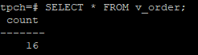

3. 对表进行操作后，刷新物化视图，查询物化视图结果，将执行结果截图。

SELECT * FROM v_order;

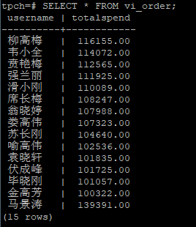

4. 创建增量物化视图，查询物化视图结果，将执行结果截图。

SELECT * FROM vi_order;

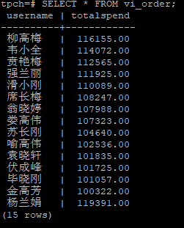

5. 对表进行操作后，刷新增量物化视图，查询物化视图结果，将执行结果截图。

SELECT * FROM vi_order;

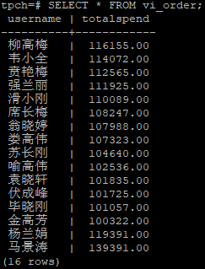

任务二：实践思考题

思考题1：全量物化视图与增量物化视图有哪些差别？

全量物化视图可用于统计数据库中的属性值（如单位个数等），增量物化视图用于选择性展示数据库中的元素值。

思考题2：物化视图适用那些使用场景？

物化视图用于预先计算并保存表连接或聚集等耗时较多的操作的结果，这样，在执行查询时，就可以避免进行这些耗时的操作，从而快速的得到结果。

# 关卡四：openGauss密态数据库特性应用

任务一：物化视图的使用

1. 通过tcpdump抓取数据流，此putty窗口暂时保持不动，将执行结果截图：

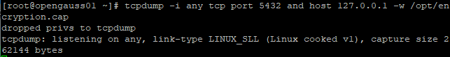

1. 将加密表和非加密表查询结果截图：

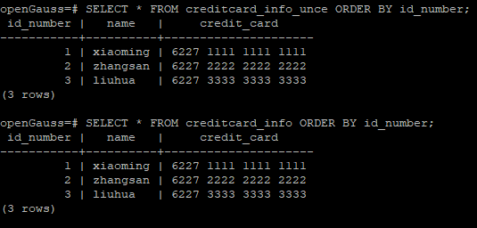

1. 用wireshark解析加密表和非加密表的差异时，非加密表name列和credit_card列是明文，加密表name列和credit_card列均是密文，将执行结果截图：

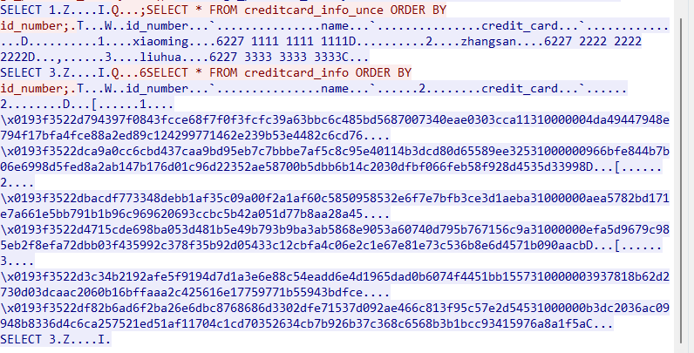

1. 查询加密表，查询到的结果为密文，将执行结果截图：

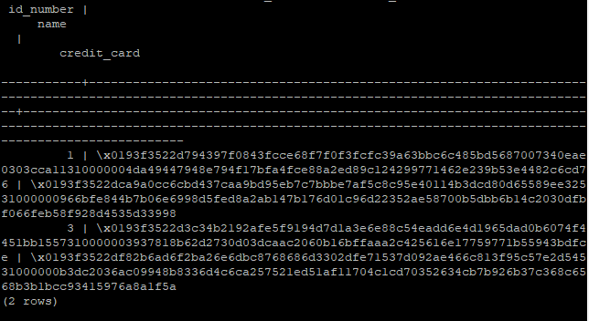

任务二：实践思考题

思考题1：

数据实际存储在物理磁盘上的时候是明文还是密文？数据的加解密的动作是在客户端完成的还是服务端完成的？

数据存储在物理磁盘上的时候是明文，数据的加解密的动作是在客户端完成的。